人事心理学 复习资料
一、填空题
1、工作分析的程序有 、 、 和
并 等四个步骤。
2、脱产培训分为 培训和 培训两种。
3、狭义的福利有 、 、 三大特点。
二、名词解释
1、访谈法
2、人员发展规划
3、光环效应
三、简答题
1、人力损耗指数如何计算（请写出公式），并绘制人力损耗曲线。
2、请简述粘液质的心理特征以及适合的职业范围。
3、相互考核有哪些弊端？
四、论述题
1、请举例阐述解决企业人力资源供大于求的措施主要有哪些？
2、请结合历史发展和现状，谈谈社会经济发展状况如何影响工资水平。

一、填空题（
1、拟定计划、确认人员、收集信息、信息处理、总结成文
2、
3、补偿性、均等性、集体性
二、名词解释
1、

2、人员发展规划主要是针对企业内部员工的规划，是通过改变现有员工的能力和技能、提高员工整体素质来达到员工与企业共同成长、共同发展的一种规划。

3、光环效应是在评定中最容易发生的错误，它是指考核评定者常常将被考核者一个方面的特点作为评定整个的依据。
- 简答题
1、P110 人力损耗指数=在同一年内离职的人数/在某一年内的平均员工数*100%
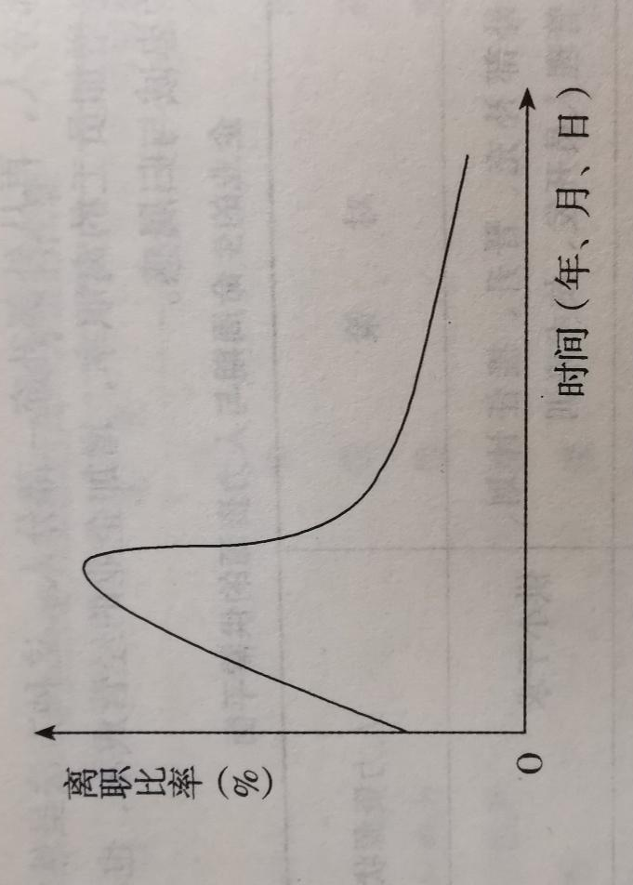
2、粘液质
心理特征：思维灵活性较低，稳重踏实，情绪兴奋性较低，情感不易外露，忍耐沉着，注意力较难转移。
职业范围：适合做稳定的、按部就班的、静态的工作，如会计、出纳员、话务员、保育员、播音员等。

3、

四、论述题
1、解决企业人力资源供大于求的措施主要有：
（1）辞退。在企业的人力资源过剩的时候，可以辞退一部分员工。通常可辞退那些劳动态度差、技术水平低、不能很好遵守规则的员工。
（2）减少工作时间，降低报酬。在经济危机或经济萧条的时候，可以采取这种方法解决人员过剩的问题。虽然随着工作时间的减少，员工的收入降低，但这总比失业强得多，最起码，员工还可以获得维持生活费用的工资。很多企业采取这种方法度过经济状况不好带来的困境。
（3）提前退休计划。削减剩余劳动力的另外一种手段是提前退休计划。随着人口压力的增加，一些企业常常实行提前退休计划，即通过制订一些优惠条件，使提前退休计划具有激励作用，鼓励年纪大的员工提前退休。
（4）工作分享。让几个员工或多个员工共同分担一个岗位的工作，按工作量分配报酬。这种方法实质上是减少工作时间，降低报酬。
（5）工作轮换。在员工过剩的时候，企业可以进行岗位轮换，在轮换的过程中，将始终有一部分员工接受培训。这一方面缓解了员工过剩、人浮干事的状况，另一方面可以为企业扩大再生产规模准备适合的人力资本。

2、从历史的发展来看，随着生产力的不断提高，国家多次调整职工的工资，使人们的工资水平不断提高，物质生活和精神生活也随之得到了极大的丰富。这说明发达或稳步发展的社会经济将使整个社会的工资水平也得到提高，而经济不景气时的工资水平也会表现出不景气。

